**Investigación**

**Para el desarrollo de este laboratorio se deben responder las siguientes preguntas.**

1. Investigue sobre el funcionamiento general de una ALU. Muestra tablas de verdad y diagramas de circuitos lógicos y aritméticos simples (sumas, restas, operaciones lógicas, etc.). Incluya una descripción de las banderas de estado de una ALU, por ejemplo las de la arquitectura ARMv4.

**ALU(Unidad Aritmética Lógica)**

La alu es el funcionamiento esencial de muchas computadoras, ya que se encarga de realizar operaciones lógicas y aritméticas. En la misma se combinan compuertas lógicas y flip-flops de manera que pueda realizar distintas operaciones como sumar, restar, comparar números binarios.

El funcionamiento de la ALU se realiza mediante una nube de control la cual brinda una cadena de bits llamados bit de control de la ALU, el cual decide qué acción debe tomar la ALU. Para el caso de nuestro laboratorio se diseñó una ALU con 4 bits de control, el diagrama se muestra a continuación con los datos y las acciones pertinentes.

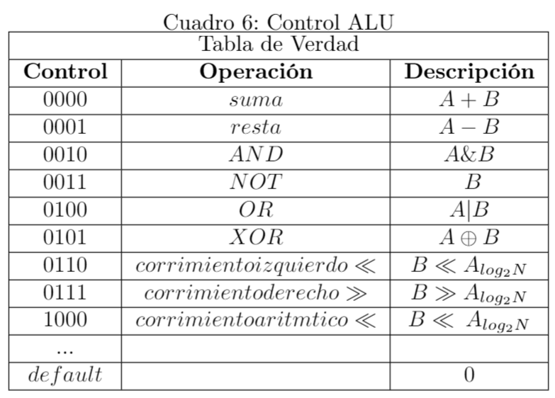

Las banderas de estado que presenta una ALU en este caso una ARM son las siguientes:

N = **N**egative result from ALU flag, en el caso del negativo el bit número 31 del resultado es cambiado para indicar un número negativo con signo.

Z = **Z**ero result from ALU flag, lógicamente significa un resultado donde todos los bits son 0, aritméticamente significa que el resultado de la operación es 0.

C = ALU operation **C**arried out, lógicamente significa que después de la operación de corrimiento el resultado '1' se dejó en la bandera de acarreo. y en aritmética significa que el resultado de la suma o resta es de 32 bits.

V = ALU operation o**V**erflowed, En aritmética significa que los bits de resultado presentan una posible corrupción en el bit de signo.

A continuación se mostrarán distintas partes que componen la ALU junto con sus diagramas

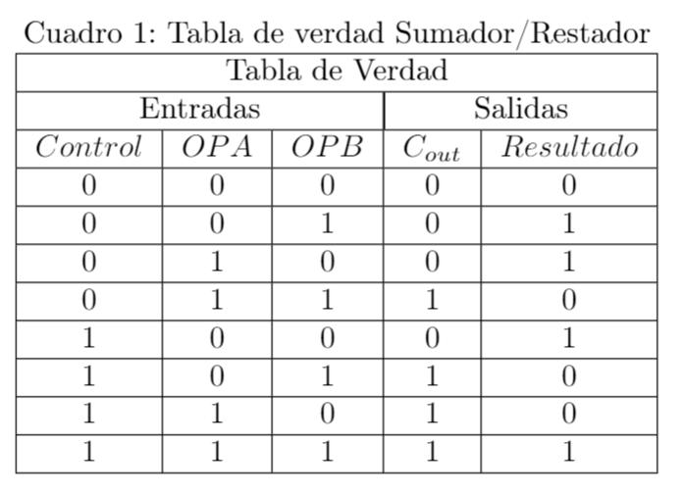

**Diagrama 1. Sumador/Restador de 1 bit.**

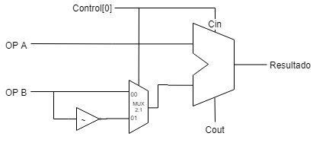

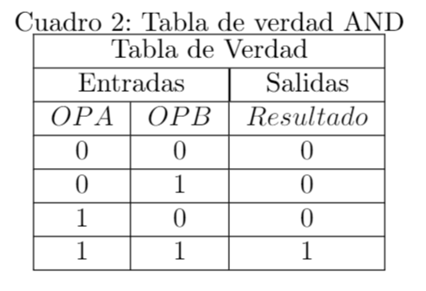

**Diagrama 2: AND de 1 bit.**

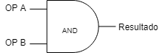

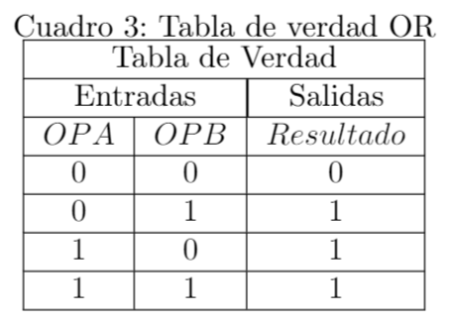

**Diagrama 3: OR de 1 bit.**

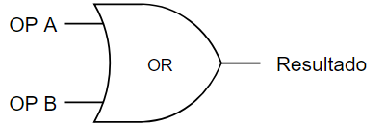

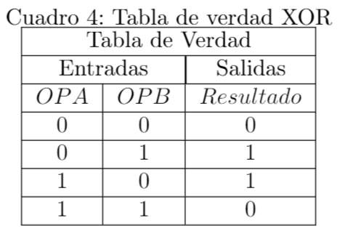

**Diagrama 4: XOR de 1 bit.**

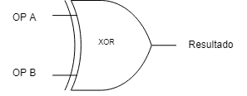

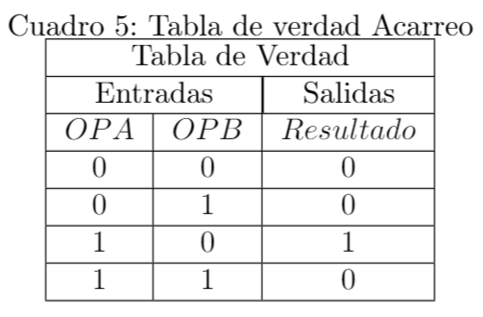

**Diagrama 5: Diagrama acarreo del sumador de 1 bit.**

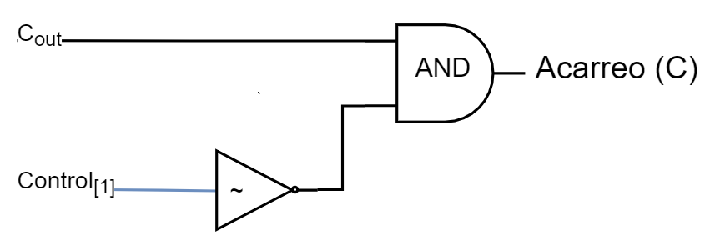

2. Explique los conceptos de tiempos de propagación y tiempos de contaminación, en circuitos combinacionales.

**Tiempo de propagación:**

Se refiere al tiempo que tarda una señal en atravesar uno o una serie de dispositivos electrónicos, se puede aplicar para un circuito como la suma del tiempo de sus componentes para una ruta entre la entrada y salida del circuito normalmente se toma como la ruta más larga.

**Tiempo de contaminación:**

El tiempo de contaminación es el tiempo mínimo desde que una entrada cambia hasta que cualquier salida comienza a cambiar su valor. Estos indican los tiempos más largos y más cortos entre un cambio de entrada y el consiguiente cambio de salida. El cálculo del mismo se hace mediante la suma de los tiempos de contaminación de cada componente.

3. Investigue sobre la ruta crítica y cómo esta afecta en el diseño de sistemas digitales más complejos, por ejemplo un procesador con pipeline. Investigue su relación con la frecuencia máxima de operación de un circuito.

Teniendo en cuenta los tiempos de propagación de los distintos componentes que integran un circuito digital, la ruta crítica se define como la ruta que presenta el mayor tiempo de propagación, dado por la suma de los tiempos de propagación individuales de cada dispositivo que integra dicha ruta, este dato afecta directamente la velocidad a la que va funcionar el circuito, es decir, dicta la velocidad del reloj, esto para evitar problemas de sincronización, etc. Por eso se encuentra relacionado con la frecuencia, ya que el reloj no puede tener una frecuencia mayor a la de la ruta crítica ya que se debe cumplir con el mayor tiempo en realizar una acción(ruta crítica) para que no hayan fallos.